

月曜日
27
RUTC24の奇跡

学校の運動会の時がくると子どもたちが、紅組、白組に分かれて、玉入れをします。力が強くて、投げるのが上手にできるとしても、私一人では、たくさんの玉を入れることはできません。チームみんなが一つになって玉を投げてこそ、競技に勝つことができます。

１．ひとつになる時に、奇跡が起きます
神様の奇跡の時刻表は、いつも一つになる時に起きました。出エジプトの働きも一つになって羊の血をぬった時に現れました。紅海が分かれた働きも、すべての民がみことば中心に一つになった時に起きた最高の奇跡です。

２．RUTCのために24時間祈りましょう
健康な人は息をしようと努力しなくても自然に息をします。福音を持った重職者とレムナントは、健康な人が息を自然にするように、RUTCのために24時間祈りをするようになっています。

３．重要な答えはRUTC運動をする時に来ます
サムエル、イザヤ、パウロが神様の前に大きく用いられた理由は、レムナントを生かすRUTC運動をしたためです。レムナントは、どこに行っても、静かに家庭と学校でいのちの光を放つ伝道キャンプの答えを味わいます。神様がくださったビジョンを持って、今日のみことばと、今日の祈りの中で勝利します。


きょうのみことば

Ⅱ列王2:9

渡り終わると、エリヤは
エリシャに言った。「私は
あなたのために何を
しようか。私があなたの
ところから取り去られる
前に、求めなさい。」
すると、エリシャは、
「では、あなたの霊の、
二つの分け前が私の
ものになりますように。」
と言った。



いつも福音が伝えられるときごとに、神様の奇跡が起きました。神様の願いを心に抱いて、RUTCのために24時間祈ることができるように力をあたえてください。イエス・キリストのお名前によってお祈りします。アーメン
❁定刻祈りの点検：昼12時□―教会のために祈りましょう。夜9時―RUTCのために祈りましょう

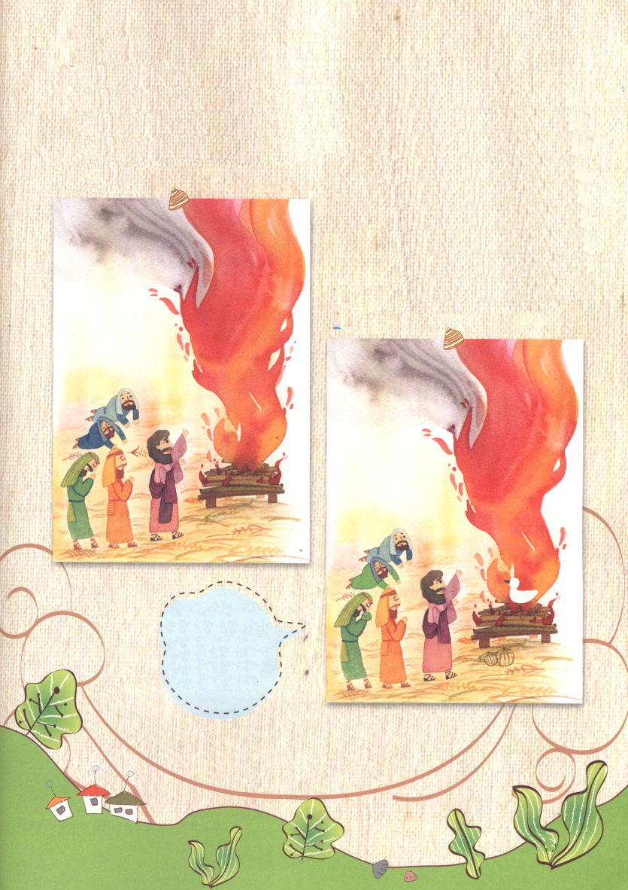
学院福音化適用６

自分がしたことを誇りたくなって
ダビデ王は、人口調査をしま
まちがいさがし
した。しかし、そのことは、
よくないことだったとさとって
くいあらためました。ダビデ王の
あやまちから、国中が3日間
絵１ 伝染病になり、ダビデ王は
アラウナの打ち場で、全焼の
いけにえをささげました。
そうしたら、国中にくだされた
わざわいが終わりました。

絵２

まちがいは
７つ
あります

レムナントが立ち上がる時
地域が生かされます

お母さんは雨が降っても、雪が降っても、風が吹いても、いつも伝道をしに公園に行きます。今日は、本当に雨が強く降ってきて行きたくありませんでした。しかし、お母さんについて公園に行かなければなりませんでした。そうしたら、これがどうしたことでしょう。雨宿りをしていた2人の友だちに福音を伝えることになって、その子たちは、神様の子どもになりました。

１．私は契約的な祝福の主人公です
アブラハムに契約的な祝福を約束されたように、神様レムナントにも、同じ祝福を約束されました。レムナントは、祝福の根源であり、代表的な祝福の主人公です。聖書を見れば、契約をにぎったレムナントのゆえに、時代が生かされて、次世代が生かされました。この祝福は、レムナントに同じように答えられてだれにも欠かさずあたえられています。

２．私たちはいのちの運動の主人公です
勉強がよくできて、人気もあった友だちが、屋上から飛びおり自殺をしました。ふだんは、その友だちをうらやましく思っていたのですが、知ってみたら、深刻なうつ病だったそうです。レムナントは、霊的な目で友だちをよく見て、彼らにすべての問題の解決者であるイエス様を伝えなければなりません。

３．ただ神様の方法にだけついて行くレムナントになりましょう
レムナントは、絶対に滅びることができない身分ですが、肉を持った弱い存在だから、時々、しっぱいしたりもします。それで、神様が私たちの弱さをご存知で、聖霊に満たされるという完ぺきな方法をくださいました。不信仰と心配を捨てて、ただ、神様の方法にだけついて行くレムナントになりましょう。

火曜日
28

きょうのみことば

ルカ10:17-20

確かに、わたしは、
あなたがたに、蛇や
さそりを踏みつけ、敵の
あらゆる力に打ち勝つ
権威を授けたのです。
だから、あなたがたに
害を加えるものは
何一つありません。(19)

神様の方法のとおりに私を導いてくださることを感謝します。この世の体質と人間主義の体質をすてて、ただ、神様だけ見上げるように働いてください。イエス・キリストのお名前によってお祈りします。アーメン
❁定刻祈りの点検：昼12時□―教会のために祈りましょう。夜9時―RUTCのために祈りましょう

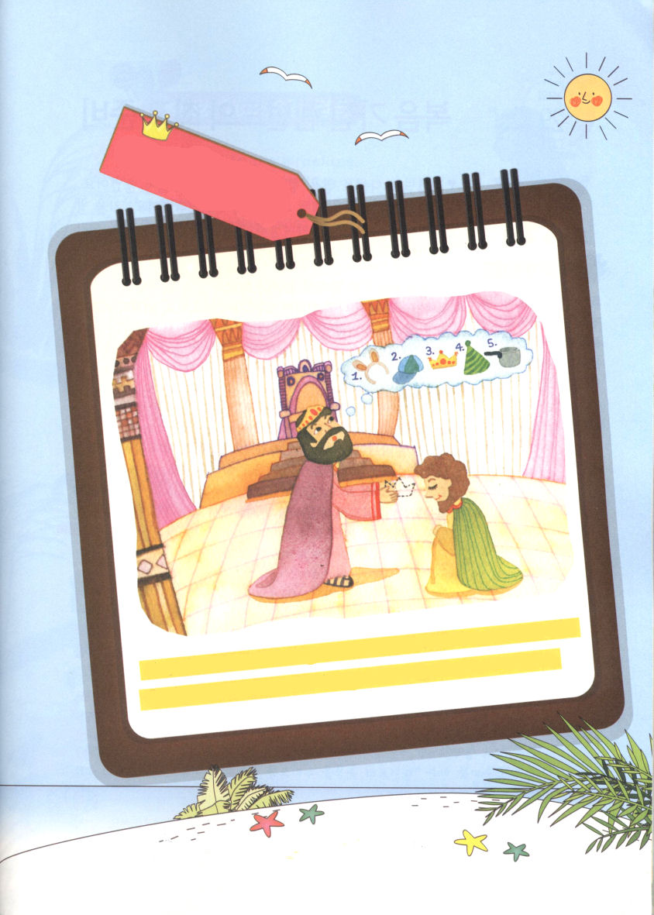
学院福音化適用７

おうい
ダビデ王がソロモンに王位をゆずりました。ところで、ソロモンには、どんな
王冠をゆずればよいでしょうか。5つの中からさがして、絵をかいてね

おうかん

福音を持ったレムナントの
最高の準備

レムナントのダビデは、羊を飼っていたとき、羊を一匹もなくしませんでした。軍人だったときには、すべての戦争で勝利しました。サウル王に追われていたときにも、神様の計画をにぎりました。王になったとたん、神様の最高の願いである神殿建築を準備しました。

１．私がだれなのかを正確に知らなければなりません
神様の子どもである私を正確に見ることが重要です。外見と家庭環境と成績と関係なく、だれがなんと言っても、私は神様の子どもで、時代を生かすレムナントです。神様がくださったタラントと、私がよくできたり、うまくできることなどを、はやく見つけ出して、10パーセント、1パーセント、唯一性の中に入りましょう。

２．小学生の時、専門性を見つけなければなりません
神様の子どもという事実が信じられますか。それでは、私がよくできることを中心に、具体的な専門性を準備しなければなりません。先に頭の中で、絵を描いてみましょう。そして、世界化して、重要な内容を入れて福音化しながら、祈りでしっかりとなるように体系化して、より一層、専門化させて、唯一の祝福に進みましょう。

３．最高に向かって準備して挑戦しましょう
世界福音化のための私の専門性が発見できたとしたら、今から具体的に準備して大胆に挑戦しなければなりません。神様の時刻表を見たダビデは、石を投げる専門的な技術で、ゴリヤテに勝利して国を救いました。どんな困難も、福音を持ったレムナントを絶対に防ぐことはできません。

水曜日
29

きょうのみことば

Iｻﾑｴﾙ17:35-37

ついで、ダビデは言った。
「獅子や、熊の爪から私を
救い出してくださった主は、
あのペリシテ人の手からも
私を救い出してください
ます。」サウルはダビデに
言った。「行きなさい。
主があなたとともに
おられるように。」(37)

たとえ小さくて、弱くても、神様の子どもとして呼ばれた最高の祝福をあたえてくださったことを感謝します。最高の準備をするレムナントの祝福を味わうように導いてください。イエス・キリストのお名前によってお祈りします。アーメン
❁定刻祈りの点検：昼12時□―教会のために祈りましょう。夜9時―RUTCのために祈りましょう

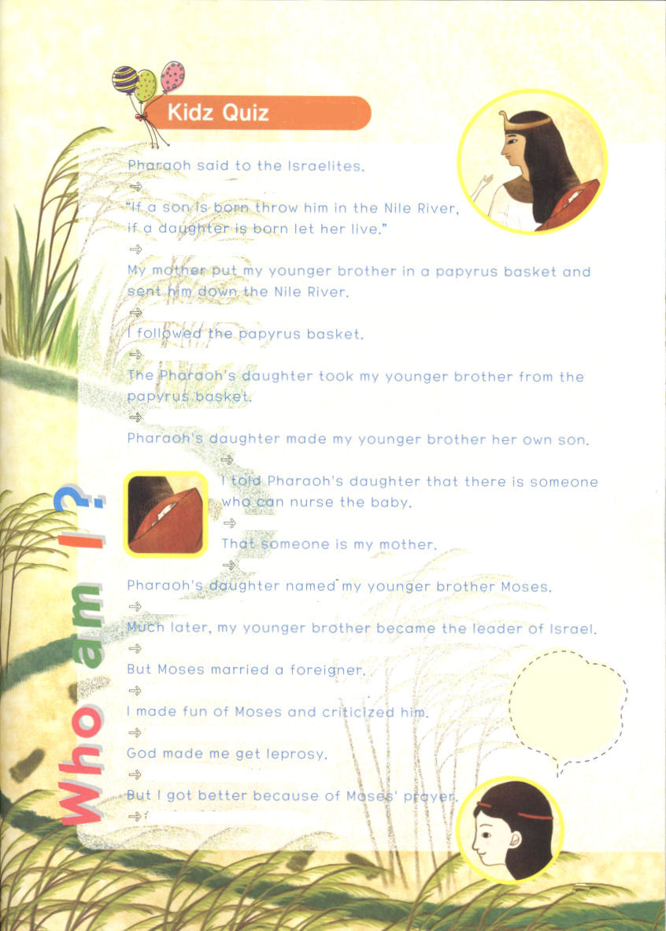

クイズ

パロがイスラエルの民に言いました

「息子が生まれたらナイル川に投げ入れて、娘なら生かしておけ」

私のお母さんは、弟をパピルスのかごに入れてナイル川に流しました。

私はパピルスのかごについて行きました。

パロの娘がパピルスのかごから、弟を取り出しました。

パロの娘は、弟を自分の息子にしました。

私はパロの娘に、その赤ん坊に乳を飲ませる人がいる
と言いました。
その人は私のお母さんです。

パロの娘は、弟をモーセと名づけました。

ずっとあとから、弟はイスラエルのリーダーになりました。
私はだれでしょう？
私はミリアム
（Miriam）です。
でも、モーセは異邦人と結婚しました。

私はモーセをからかって、批判しました。

神様は私をらい病にされました。

でも、私はモーセの祈りでよくなりました。

神様の統治
生死、災い幸いを治めておられる神様

健康で長く生きようと人々は、よい薬を飲んで、運動をいっしょうけんめいにします。しかい、生きること、死ぬこと、災いにあうこと、祝福を受けることは、すべて神様の御手にあるのです。

１．どんな状況でも生き残る信仰があります
信仰の先輩と信仰の先祖は、国の大きい危機やにせものの預言者の迫害と威嚇にも、信仰を最後まで守りました。生きておられる神様を信じる信仰があれば、恐れる必要がありません。家庭に危機が来て、サタンが誘惑しても問題になりません。神様の子どもらしく、レムナントらしく、神様の力を信じる信仰を回復しましょう。

２．霊的戦いに勝利する信仰があります
イエス様がキリストの働き(公生涯)をはじめられたとたん、みことばでサタンに勝たれました。使徒パウロは、霊的な戦いのために神様が私たちを呼ばれたと告白しました。サタンとの霊的な戦いは、神様のみことばを武器として戦わなければなりません。神様のみことばを黙想して、みことば握って祈れば、サタンとの戦いでいつも勝利するようになります。

３．世界宣教するほどの信仰があります
私のまわりを生かすのが伝道です。ほかの国とほかの民族を生かすのが宣教です。世界福音化という神様の願いを信じます。真の信仰があってこそ、伝道と宣教の祝福を味わうことができるのです。

木曜日
30

きょうのみことば

詩篇139:１-8

あなたこそは私のすわる
のも、立つのも知って
おられ、私の思いを遠く
から読み取られます。
あなたは私の歩みと私の
伏すのを見守り、私の
道をことごとく知って
おられます。(2-3)

私のすわるのも立つのも知っておられる神様に私のすべてのことをまかせます。私より私をもっとよく知っておられ、私より私をもっと愛しておられる神様にすべての栄光をささげます。生きておられるイエス・キリストのお名前によってお祈りします。アーメン
❁定刻祈りの点検：昼12時□―教会のために祈りましょう。夜9時―RUTCのために祈りましょう



鼻うたのように
流れ出る福音
愛の部
レムナント
「手が行くよ。手が行く。○○○に手が行くよ。
子どもの手、大人の手、つづいて、つづいて手が行くよ」

礼拝時間に、突然、聞こえてくる声にびっくりしてしまいました。
特別に教えることもしなかったのに、どうして、そのように歌詞を
一つもまちがえないでコマーシャルソング（CM song)をよく歌える
のでしょうか。いちど入力されれば、あまり忘れられないのが
自閉症の特性であるためです。
私は、この時、ちょっと一つのことを思いました。
「あ、そうだ! 愛の部のレムナントに、いちど入力された福音の
メッセージは、決して忘れられないで、口から自然に
流れ出るだろう! そうだ、福音メッセージを短い文章にして
聞くようにしよう!」
神様が私に見せられ伝道の門でした。それで、私は愛の部の
レムナントの口から福音メッセージが流れ出る「その日」を置いて
いつも祈っています。その時に、全世界の自閉児の現場に神の国が
臨んで、使徒1章8節の聖霊の働きが起きることを信じている
からです。
愛するレムナントのみなさん、私たちの愛の部のレムナントの
口から、鼻うたのように自然に福音メッセージが宣言される
その日を待ち望みながら、一緒に祈りましょう。

文＿ヤン・スンソック牧師、インマヌエル教会愛の部

神様の摂理
時限つき人生

アメリカの前大統領であったジミー・カーターは、「私の本職は故郷のジョージアのピーナッツ農場畑のバプテスト教会で、子どもたちを教える教会学校の先生です。その働きをするために、政治もして、大統領もするのです」と言いました。大統領は、少しの間、することですが、いのちを生かす教会学校の教師は、神様がご覧になるときには、もっと貴重で永遠な働きだと告白しました。

１．一番価値があることを見つけましょう
水におぼれている友だちにもっとも必要なことは何でしょうか。泳ぐのが大変だから、おいしいご飯を炊いてあげなければならないでしょうか。それとも、水が冷たいから、暖かい服を投げてあげる方がよいでしょうか。そんなことはみな必要なくて、無条件に救ってあげることでしょう。霊的にも同じです。まずいのちから生かさなければなりません。

２．根本問題から解決しなければなりません
お金も多くて、勉強もよくできて、やさしいから、罪とのろい、そして、サタンの権威から抜け出せるでしょうか。ちがいます。イエス様だけが根本問題を解決できるのです。

３．イエス様のなかで生活しましょう
神様の子どもは、イエス様の中で考えて、話して、行動して、選択します。なぜならば、それでこそ、もっとも幸せですから。レムナントは、どこでも神様の大きな愛を受けて、イエス様の中で大きな喜びを味わいましょう。
金曜日
31

きょうのみことば

ヘブル9:27-28

そして、人間には、
一度死ぬことと死後に
さばきを受けることが
定まっているように(27)

愛の神様、私を神様の子どもと選んでくださって感謝します。私は、神様の摂理を信じます。神様のみことばにしたがって、導かれる生活をするレムナントになりますように。イエス・キリストのお名前によってお祈りします。アーメン
❁定刻祈りの点検：昼12時□―教会のために祈りましょう。夜9時―RUTCのために祈りましょう

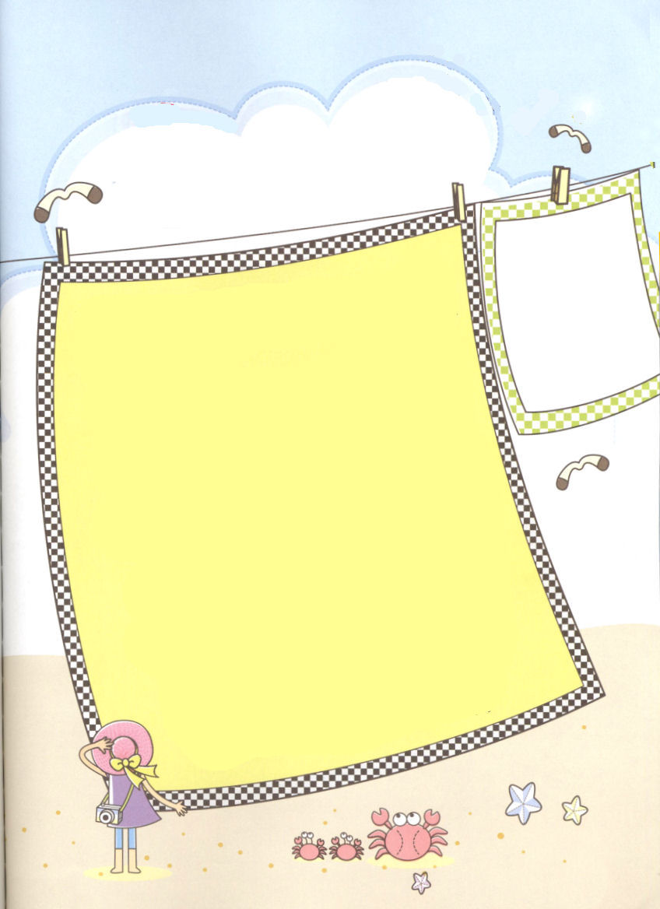

パズル！
隠れていることばをさがしましょう！

福音のバトン
福音エリート
神様の摂理
家庭の祝福
ゆるしの確信
正しい信仰
モーセ、霊的頂上、
地教会、うつわ

ひらがなが、ならんでいるだけに見えるかな。
そうではありません。この中に、7月の子どもの
祈りの手帳でいちばん重要で、考えなければならない
単語が10個かくれています。表の中から、さがして
みましょう。

れ | い | て | き | ち | よ | う | じ | よ | う
あ | と | ふ | く | い | ん | の | ば | と | ん
せ | な | く | し | ひ | け | む | は | く | し
か | て | い | の | し | ゆ | く | ふ | く | く
み | い | ん | ふ | す | う | て | そ | つ | か
さ | め | え | ゆ | え | も | ― | せ | み | の
ま | わ | り | み | え | こ | を | の | ん | し
の | か | ― | ち | き | よ | う | か | い | る
せ | よ | と | さ | や | も | つ | た | ま | ゆ
つ | お | へ | に | ほ | ぬ | わ | ね | ち | き
り | い | た | だ | し | い | し | ん | こ | う

下から上もあるよ＾＾



神様は私の主治医

イサクくんは、修練会に行くとなんの理由もないのに病気になります。ごはんもおいしくなく、つかれて、ねむることもできません。ぼやっとしていて礼拝ものがしてしまいます。しかし、今週のみことばを聞いて、イエス･キリストのお名前の権威で祈りをはじめました。神様は、いつでも祈るレムナントをいやしてくださり、大きな確信をくださいます。

１．神様、心がとても重くていたいです
大きい問題といたみが迫ってきても、神様をうたがったり、つぶやいたりしないでください。絶対に、変わることがないのは、生きておられる神様は、今、働いておられるということと、私が神様の子どもだという事実です。心が重くて、いたいとき、このように祈ってみましょう。「神様、私の心と考えを守ってください」

２．神様、まわりの環境のために大変で、負けます
すべての問題から解放された私は神様の子どもです。しかし、私たちの生きる世の中は、あいかわらず、多くの問題があります。それで、私が行くすべての現場にイエス様が主人になって、神の国が臨むように祈らなければなりません。「イエス様、私のすべての現場の環境を変化させてくださることを信じます」

３．神様、弱い私のからだに新しい力をください
神様はもっとも正確な時刻表に完ぺきに良くなるようにしてくださいます。それで、お医者さんの助けも受けなければなりません。味もまずくて、苦いのですが、薬も神様がくださった恵みの道具です。しかし、イエス・キリストのお名前でする祈りは、私が味わえる最高の薬です。今日から契約をにぎって祈ってみましょう。「神様、私のいたみをご存知でしょう。きれいによくなりますように」
＊主治医:私のすべての病気をみてくれる医者

土曜日
１



きょうのみことば

出15:19～27

そして、仰せられた。
「もし、あなたがあなたの
神、主の声に確かに聞き
従い、主が正しいと
見られることを行ない、
またその命令に耳を傾け、
そのおきてをことごとく
守るなら、わたしは
エジプトに下したような
病気を何一つあなたの
上に下さない。わたしは
主、あなたをいやす者
である。」(26)



いやしてくださる神様に感謝します。病気のときにつぶやかないようにさせてください。神様のみことばで力を受けるレムナントになりますように。イエス様のお名前によってお祈りします。アーメン
❁定刻祈りの点検：昼12時□―教会のために祈りましょう。夜9時―RUTCのために祈りましょう

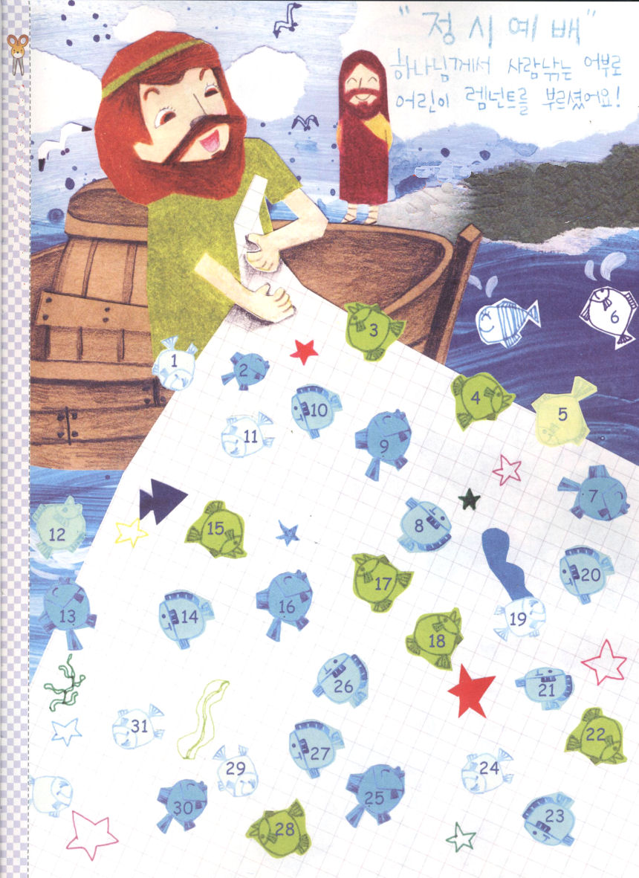

定刻礼拝

神様は、人をとる漁師として

レムナントを呼ばれました！

霊的な規律を備えましょう
定刻礼拝に成功した日に
シールをはろう

